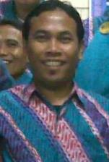
Setyo Wahyono, ST
Staf D-III Fakuntas Ekonomi dan Binis
;

